Министерство науки и высшего образования Российской Федерации

Федеральное государственное бюджетное образовательное учреждение  
высшего образования

«Воронежский государственный технический университет»

(ФГБОУ ВО «ВГТУ», ВГТУ)

Отчет по предмету Среды визуального программирования

Лабораторная 3.

Обучающийся Чернышова Елизавета Валерьевна

(*ФИО обучающегося*)

Группа бИВТ-222

Наименование предприятия ВГТУ

Обучающийся __________ Е.В. Чернышова

*(подпись)*

Руководитель по практической подготовке __________ А.С. Троценко

*(подпись)*

Воронеж 2023

Тема: «Интерфейсы и абстрактные классы в C++»

Задание:

Моделирование процесса движения транспортного средства. Консольное приложение.

Ход работы:

За основу разработки берутся результаты лабораторной работы №2. Необходимо создать класс-интерфейс IVehicle и пустые виртуальные методы, повторяющие методы прошлой работы:

* virtual void drive(int kilometers) = 0;
* virtual void refuel() = 0;
* virtual void printStatus() = 0.

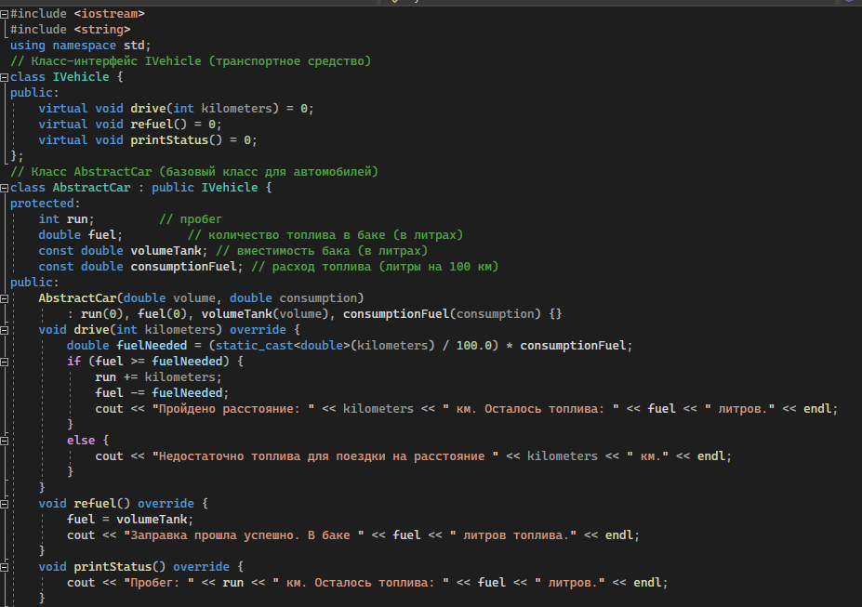Бывший класс Vehicle переименовывается в AbstractCar и наследуется от нового класса-интерфейса. AbstractCar – базовый класс, представляет общие характеристики для всех автомобилей. Имеет поля для пробега, количества топлива, ёмкости бака и расхода топлива. Также и все методы определены в этом классе и могут быть унаследованы классами-потомками (рис. 1).

Рисунок 1 - Класс-интерфейс IVehicle и базовый класс AbstractCar

Все существующие классы-наследники также остаются с прошлого задания, а именно Sedan, Suv и Bus, для которых AbstractCar (бывший Vehicle) является базовым классом. Также нужно создать еще один класс наследник – Bicycle, однако он будет унаследован от класса-интерфейса IVehicle.

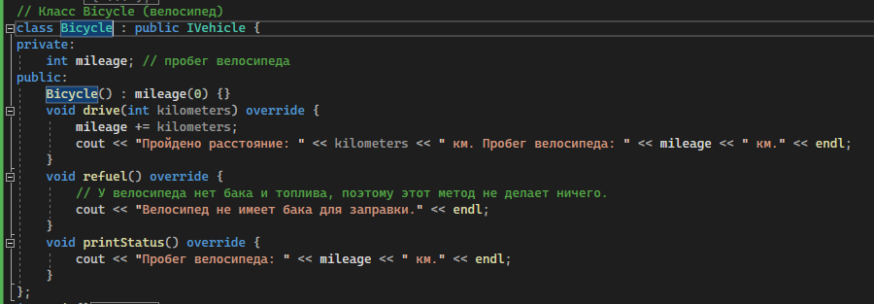Все методы в классе Bicycle должны быть реализованы, однако у велосипедов нет топливного бака, значит реализация метода refuel() будет пустой. Помимо этого при реализации метода drive() не нужно учитывать расход топлива, и в методе printStatus() выводится только пробег (рис. 2).

Рисунок 2 - Класс-наследник Bicycle

Таким образом удается внедрить в существующую модель транспортное средство, которое не расходует топливо. Абстракция «велосипед» в это плане существенно отличается от абстракции «автомобиль». Применяя класс-интерфейс без реализации методов и множественное наследование получается нужный результат с минимальными изменениями кода программы из лабораторной работы №2 (рис. 3).

Код данной программы:

GitHub: https://github.com/blacksheesh/svp

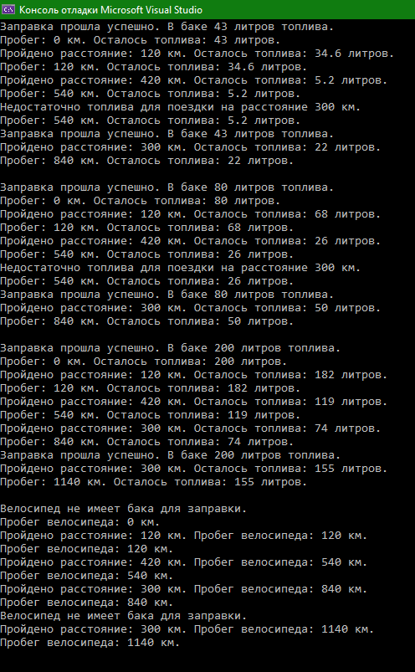

Рисунок 3 - Результат работы программы